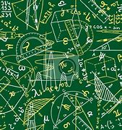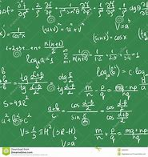**Bądź jak jeden z Nich**

**-Albert Einstein (1879-1955)**

**-Izaak Newton (1642-1727)**

**-Leonardo Pisano Bigollo (1170-1250)**

**-Pitagoras (570 a.C - 495 a.C)**

**-René Descartes (1596-1650)**

**-Archimedes (287 a.C -212 a.C)**

**-John Forbes Nash, Jr. (1928-2015)**

**-Blaise Pascal (1623-1662)**

**-Euklides (365 a.C- 275 a.C)**

**-Aryabhata (476 -550)**

**-Ptolemeusz (90-168)**

Kółko Matematyczne Zaprasza Pierwszoklasistów

„Matematyka jest miarą wszystkiego”

**Arystoteles**